制造企业数据模型不一致导致的影响：

制造企业对数据的管理方式大部分采用分散管理，多点集成的形式，因此会产生数据属性、结构、存储不一致的情况。导致产品生命周期各阶段信息很难传递和交换，导致信息闭塞，形成信息孤岛[1]。

平台服务化

平台服务化即针对不同的应用领域建立服务平台,并在此基础上开发或部署新的应用,满足业务流程更改和新建的需求。平台的服务化是基于服务的制造数据管理的根本目标。在模型和功能服务化的基础上,服务化的应用平台将建立综合的服务注册、部署中心,提供一致、安全的服务访问与执行环境。与功能服务化最大的不同是,平台服务化以实现和优化企业业务流程为目标,将所有业务流程涉及到的服务或系统纳入到统一的管理中来,支持基于服务的业务流程重构[2]。

（√）机械产品装配特点：

制造企业根据其产品的类型和生产工艺组织形式分成流程制造业和离散制造业。其中，离散制造的产品一般是由大量不同类型的零部件按照一定的功能和要求组装而成，装配活动就是将这些零部件按照一定的工艺要求组装起来，形成满足消费者需求的产品。如机床、汽车、船舶等制造业都属于典型的离散型制造[3]。

（√）复杂产品特点及装配过程：

复杂产品是指客户需求复杂、产品组成复杂、产品技术复杂、制造过程复杂、项目管理复杂的一类产品，如航天器、飞机、复杂机电产品、武器系统等．复杂产品的装配生产过程是典型的离散型生产模式，具有生产工艺复杂、单件小批量生产、装配周期长且生产不均衡、生产返工返修作业多等特点，使得产品装配的各项任务之间的先行装配关系非常复杂，装配过程数据难以描述且缺乏统一规范的信息模型[4]。

基于服务的制造数据管理的优势：

可充分利用企业现有信息技术。

系统间的集成更加便利服务集成关注的重点是接口规范,而不是实现,接口的透明性可以降低应用系统更改对集成的影响。同时,服务基础设施为企业内服务的管理和重用提供了支持环境,一些公共的工作不再由集成系统完成,提高了集成的效率。制造数据对业务过程的支持更加快速、灵活可根据业务的规模和问题的领域灵活实现相应的服务,对现有服务的重用也可减少开发成本, 加快实施进度[3]。

系统的用例图模型设计：用例图主要从系统用户的角度考虑系统需要提供哪些功能和服务. 根据系统功能分析系统的行为, 确定系统角色, 得到用例图中的参与者包括4类: 投诉者、投诉处理者、投诉分配者、系统管理员, 从而确定系统的边界和范围. 而不同的参与者有着各自对系统的不同业务需求. 该系统用例包括: 投诉者投诉用例、投诉者查询已有的投诉、投诉分配者对投诉信息级别的设置、投诉分配、投诉处理者处理投诉、查询投诉信息、处理罚款、修改(处理已分配的投诉)、系统管理员维护投诉信息、维护用户信息、维护被投诉者信息、权限设置等[5]。

从软件开发角度解决系统柔性和可移植性差的问题,可采用以下几种方法:

源代码重用。采用该方法的开发代价太大,并且按照此方法更改过的系统不易扩展、测试和维护目标代码级重用。以函数库的方式来体现,由于未能与数据结合在一起,程序员对其不能做任何修改,从而降低了它的灵活性类库。经过特定的开发语言编译后的二进制码,以对象的继承、封装与派生为表现形式,使软件的重用性和可维护性得到增强。这种方法的缺陷在于它是经过特定的开发语言编译而成的,不能做到开发平台无关性。综上所述,以上几种方法都具有各自的缺陷,不能有效解决系统柔性和可移植性差的问题,因此,设计了基于组件技术的基础数据管理模块。

SaaS的研究背景：

SaaS模式的根源可追溯到在20世纪90年代出现的采用了软件托管外包的理念的。而这一概念最早出现在年前后,当时以等为代表的一些公司提出把软件当作一种服务来提供给客户,而并非以产品的形式销售给客户。软件即服务的英文名称缩写“”一词,则是在年月的一次主题研讨会上被首次提出。自此以后,不断地被人们所关注,汇集了业界企业及专家学者的目光[6]。

建立统一模型的要求：

目前,越来越多的制造企业实现了基于网络和计算机应用系统的数字化产品开发,但大部分产品开发模式落后,缺乏有效的管理手段, 阻碍了制造企业产品研制能力的迅速提升。解决该瓶颈问题的一条有效途径是通过过程集成,将先进的管理理念与信息技术相结合,实现产品开发过程的各阶段之间,以及产品开发与产品生命周期下游其他过程之间的信息交互和协同[7]。

云制造的现状：

我国制造业正处于从生产型向服务型、从价值链的低端向中高端，从制造大国向制造强国、从中国制造向中国创造转变的关键时期。当前市场已开发的一些电子商务网站，比如：中国机械网、中国机械设备网、中国机械工程商贸网等平台，也仅以交易商品为目的，不能解决国内存在的问题。可以预见，云制造服务模式的研究与开发将是下一阶段我国制造业信息化的重要方向之一，它的核心是盘活社会制造资源存量，针对规模大、产业链长、组织结构复杂多样、企业整体协作性差等特点进行研究，以企业群体依托云制造服务平台实现服务资源优化配置以及企业间的协同管理与交易。

传统的服务配置化是什么样的?

BOM是产品结构的分解，它将产品层层分解，直至最底层的外购零件或原材料，它描述了产品的构成及数量，产品结构的层次性决定了也应具有良好的层次性，即要能反映部件之间的相对位置和层次级别。其中，层次码 @/A/8- 为主键+’B9，唯一决定了一个部件，也反映了部件在产品中的相对位置；单位用量+&,.519表示一个部件需要某一子部件的数量；子项目标识+C<5829表示一个部件是否是由其他子部件组成。

但是在SaaS下的物料需求计划需要考虑到上一次计划生成的任务，但是还没有下达到生产任务层面，那么做下一次的物料需求计划时需要考虑到之前计划产生的多余的任务，通过建立订单层面的连接，准确的计算下一次需要的物料信息。

MRP基本的依据是:主生产计划(MPS)、物料清单(BOM)、库存信息(Inv)。MPS所代表的含义为生产什么及什么时候生产? BOM所代表的含义为需要什么及需要多少? Inv所代表的含义为所需物料还有多少?

MRP的生成应分两步进行,第一步将MPS按照BOM进行需求分解形成MRP需求,即通常所说的毛需求。第二步将MRP需求对照库存信息生成MRP需求计划,即通常所说的净需求,它包括生产件需求计划和采购件需求计划[8]。

在制造业的生产经营中，一方面对原材料、零部件、在制品和半成品进行合理储备，一时的生产连续不断的有序进行，同时满足波动不定的市场需求；另一方面，原材料、零部件和在制品的库存有占用大量的资金，为加快企业的资金周转，提高紫金的利用率。要尽量降低库存。物料需求计划（MRP）正是为了解决这一矛盾提出的，它既是一种较精确的生产计划系统，又是一种有效的物料控制计划，用来保证在及时满足物料需求的前提下，使得物料的库存水平保持在最小值，即协调生产的物料需求和库存之间的差距[9]。

（√）复杂产品装配的研究现状：

钱芳，扈静[10]等针对机械产品装配过程中的实时物料配送问题，通过对物料配送计划、物料跟踪管理和实时反馈机制的运用，研究与制造执行系统结合的实时物料配送方法，实现装配车间的实时、小批量配送。傅玉颖，潘晓弘[11]等针对装配制造企业供应链运作过程的不确定性，探讨了装配生产过程中协同组件再订购点和生产批量的问题，用模糊理论对物料库存控制和生产协同问题进行优化求解。北京理工大学的刘检华、林晓青[12]等人针对咋U那个配行制造企业的单件小批量离散生产特点，通过引入工作流管理技术，提出基于工作流的装配车间生产和控制方法，实现了生产过程的装配活动和装配数据的统一管理。Limère, Veronique[13]针对装配过程齐套配套和现场配送物料的物料供应系统，提出

针对齐套配套和现场备料两种供应系统，并对这两种模型进行了评估，结果表明使用混合策略具有一定的优势。

物料需求计划相关：

MRP于20 世纪60 年代起源于美国,它根据产品结构各层次物料的从属和数量关系, 以每种物料为计划对象, 以完工日期为时间基准倒排计划, 按提前期长短区分各种物料下达计划时间的先后顺序,即M R P 的基本任务是从最终产品的生产计划(独立需求)导出相关物料(原材料、零部件等)的需求量和需求时间(相关需求), 根据物料需求时间和生产(订货)周期来确定其开始生产(订货)的具体时间。其中最终产品需求量由主生产计划决定,相关物料的需求量可以通过物料清单和库存信息确定,而需求时间则可以用倒序排产法计算得出。

软件即服务( Saa S: Software- as- a- Service) , 是近几年随着互联网技术的发展和应用软件的成熟而兴起的一种完全创新的软件应用模式。Saa S 有三层含义:·表现层: Saa S 是一种业务模式, 这意味着用户可以通过租用的方式远程使用软件, 解决了投资和维护问题。而从用户角度来讲, Saa S 是一种软件租用的业务模式;·接口层: Saa S 是统一的接口方式, 可以方便用户和其他应用在远程通过标准接口调用软件模块, 实现业务组合;·应用实现层: Saa S 是一种软件能力, 软件设计必须强调配置能力和资源共享, 使得一套软件能够方便地服务于多个用户。应用服务提供商 ( ASP, Application Service Provider) 是始于 2000 年前后的一种新型业务模式, ASP 模式在表现层与 Saa S 模式具有类似的特征: 二者均强调以应用为业务核心, 出售应用访问能力, 客户可以根据自己的实际需求通过互联网向厂商定购所需的应用软件服务, 按定购的服务多少和时间长短向厂商支付费用, 并通过互联网获得厂商提供的服务。而在接口层和应用实现层, ASP 模式还不能支持Saa S 模式的远程调用能力和软件特性, 从而限制了 ASP 模式的应用范围, 并提高了运营成本。Saa S 模式与 ASP 模式的对比如表 1 所示

:

本文的研究内容主要是围绕天津市科学技术委员会项目“滨海新区高端制造创新升

级数字化集成技术攻关与示范”下的一个子课题“支撑中小企业创新能力提升的服务平

台开发与应用”而展开。该服务平台旨在利用先进的云计算平台技术实现软件即服务

（）、基础设施即服务（）、平台即服务（）的系统构架和应用容器（

）机制，构建高可用运行环境，搭建为中小企业服务的服务运营

和业务推广双平台。因此有必要在这里简要介绍一下云计算的其他两种服务模式——基

础设施即服务（）和平台即服务（）。

云计算一般被定义为在网络环境下计算资源的交付和使用方式，用户通过网络按需、易扩展的方式获得所需服务。要实现这个目标，需要5个最为关键的特征或者说条件来支撑：足够的宽带网络、资源“池化”、按需伸缩的弹性机制、服务自治（用户可以按需开通服务，后台自适应这种变化）、按使用量计算成本

在标准模型中，云计算通常体现为3种服务交付模式：Iaa S（基础设施即服务）、Paa S（平台即服务）、Saa S（软件即服务）。Iaa S（Infrastructure as a Service）：基础设施即服务。简单来说，计算资源、存储、网络或者其他基础性计算资源，甚至是组合而成的虚拟数据中心等，都是它可能提供的服务。用户可以在 Iaa S 之上安装和部署平台或者应用程序，而不需要管理和维护底层物理基础设施。

Paa S（Platform as a Service）：平台即服务。它的作用是，使用户部署采用特定编程语言、框架或工具开发的应用程序，而不用关心基础设施是什么样、在哪里。用户可以用它来开发、测试和部署应用程序、管理数据等。

（√）从三个层次上介绍Saas模式，含义[14]

表现层：从企业用户角度而言，是一种远程租用服务的业务模式。用

户可以通过互联网平台租用基于的软件服务，解决软件花钱购进和升级维

护等难题，表现层侧重管理流和业务流的分离。

接口层：为用户提供统一的远程调用接口，方便用户和其他应用在远

程通过标准接口调用软件模块，实现业务组合。

应用实现层：反应的是服务实现能力，架构于云计算的基础设施层，通过虚

拟化技术将众多硬件资源虚拟化整合，形成软件设计所必备的硬件配置和资源共

享能力，保证平台提供的软件可以高效的服务于众多企业用户。

SaaS[14]是一种基于互联网提供软件服务的模式。随着互联网技术、通信技术的发展及应用软件的成熟，这种创新的软件应用模式开始兴起。模式下，企业用户不需再购买软件，而是通过向服务提供商租用基于的软件服务而来管理企业的经营活动。

在信息技术和网络技术的支撑下，服务提供商可以为中小企业搭建一个信息化公共运作平台，企业只需在前期支付一次性的项目实施费和定期的软件租赁服务费便可以通过互联网享用信息系统。这个平台囊括了企业信息化建设所必要的所有网络基础设施及软件、硬件运作资源，其信息化的前期实施部署以及后期的维护升级等一系列服务都由服务提供商负责，

软件即服务[15]

( Saa S: Software- as- a- Service) , 是近几年随着互联网技术的发展和应用软件的成熟而兴起的一种完全创新的软件应用模式。Saa S 有三层含义:·表现层: Saa S

是一种业务模式, 这意味着用户可以通过租用的方式远程使用软件, 解决了投资和维护问题。而从用户角度来讲, Saa S 是一种软件租用的业务模式;·接口层: Saa S 是统一的接口方式, 可以方便用户和其他应用在远程通过标准接口调用软件模块, 实现业务组合;·应用实现层: Saa S 是一种软件能力, 软件设计必须强调配置能力和资源共享, 使得一套软件能够便地服务于多个用户。应用服务提供商 ( ASP, Application Service Provider) 是始于 2000 年前后的一种新型业务模式, ASP 模式在表现层与 Saa S 模式具有类似的特征: 二者均强调以应用为业务核心, 出售应用访问能力, 客户可以根据自己的实际需求通过互联网向厂商定购所需的应用软件服务, 按定购的服务多少和时间长短向厂商支付费用, 并通过互联网获得厂商提供的服务。而在接口层和应用实现层, ASP 模式还不能支持Saa S 模式的远程调用能力和软件特性, 从而限制了 ASP 模式的应用范围, 并提高了运营成本。Saa S 模式与 ASP 模式的对比如表 1

:

一般情况下[16]，云计算服务提供商所提供的服务可能专注于云架构的某一层上，而无需同时提供 3个层次的服务。如亚马逊的 EC2，谷歌的 GAE 和Saleforce CRM 就只分别向用户交付基础设施层、平台层和应用层上的服务。事实上，上层服务的提供者可以利用那些位于下层的服务来实现自己的服务，而无需自己实现所有下层的架构和功能。可以预见，随着云计算服务的发展，位于不同层次的云计算提供商之间的联合和服务集成将会成为开展云计算业务的重要方式。√

成熟度模型：

Saa S [16]应用架构根据其应用成熟度可以分为 4 种方式，由是否支持可定制、可扩展和多租户 3 个方面的不同组合而决定。一般而言，同时支持 3 个方面表明了其应用的灵活性和可用性更强，因而更成熟。图 2.3 所示的 4 种架构给出了不同的成熟度模型，亦称为 Saa S 应用的成熟度模型。需要指出的是，根据应用的类型不同，只需选择其适用的架构，而不必追求最为成熟的架构。

1. 是一种最简单的 Saa S 服务方式。不同租户使用 Saa S 平台所提供的或者迁移到 Saa S 平台的应用实例各不相同，即使是同一个应用也将为不同的租户运行不同的实例，每一个实例均有其不同的配置和实现。这种架构适用于快速发展的公众应用，在开发过程中并未过多地考虑可定制和可扩展等因素。为了增强应用的可定制性，从而实现应用代码的共享，一般可将应用中可配置的点抽取出来，通过配置文件或接口的方式开放出来。当租户提出其应用需求时，提供者可以修改配置，定制成租户所需要的样式。 在运行时，提供者为每一个租户运行一个应用实例，而不同租户的应用实例则共享同样的代码，仅在配置元数据方面不同。这种情形就是（b）架构。它适用于那些被多次使用但使用者对于其他租户共享实例和数据存储存在担忧的应用。例如用户希望自己的数据与其他租户的数据在存储上是隔离的，自己使用的应用服务性能不受其他租户负载的影响，或者需要遵循法律法规的要求等。 在(b)架构的基础上，不同租户可以进一步共享应用的运行实例，这就是（c）架构。每一个用户都有一套自己的特定配置，不同租户所访问的应用看似适应自身特定所需，与其他用户是不同的。而实际上这些租户所访问的应用是同一个运行实例，它通过多租户技术实现了用户的配置、数据存储方面的隔离。与（b）架构相比，（c）架构中不同租户共享运行实例需要通过可靠的多租户技术来消除用户对于运行性能和数据安全的担忧。 如果使用 Saa S 应用的租户数量很多，或者每个租户的工作负载起伏不定，为了有效满足用户的需求，我们希望 Saa S 应用不仅可定制、支持多租户，而且还应该是可扩展的。亦即 Saa S 应用的运行实例在运行时所使用的下层资源要与当前的工作负载相适应，而运行实例的规模则要随工作负载的变化而动态伸缩。（d）架构就是这种情形。在（d）中，运行实例的规模是可以动态变化的，其前端设有一个租户流量均衡器，它除了具有平衡流量的功能外，还能了解服务请求所属的租户，并按照租户的不同而实现服务请求的流量聚合和派发，从而实现在租户粒度上的 SLA（服务等级管理）管理。而在租户流量均衡器的后端则是应用的运行实例。由于 Saa S 应用大多是通过 Web 方式访问的，为了实现可扩展性，其应用的架构可以采用 J2EE 应用模式的 3 层架构，即前端处理 HTTP请求的 HTTP 服务器，中间是处理应用逻辑的服器，而后端则是实现数据存储和交换的数据库服务器。3 层架构的 Web 应用实现了传输协议、应用逻辑和数据的分离，每一层次所需的下层资源均可灵活伸缩，从而实现了整个应用的可伸缩性。

用户进行服务定制需要有标准的应用服务为基础,因此服务平台需提供一个

应用服务模板,其部分应用服务可以设为默认或由用户依据自己的特殊需求进行

定制。这部分应用服务在本文里称为服务的可变动点,且这些可变动点可以在其

他变动点的基础上再进行改动配置。注册企业在首次使用服务时,需在应用服务

模板上对这些服务的可变动点进行详细具体的确认,完成服务配置工作,得到满

足该企业需求的企业专用应用服务为与下面的个人应用服务区别,本文称作企

业专用应用服务模板。这个服务配置操作生成该企业专用的应用服务配置数据,

并由服务保存部署。在这基础上,个人用户再可进行对界面、权限、服务等变动

点进行设定配置,得到最终的企业专用应用服务,生成最终配置数据`川。

服务配置[17]：

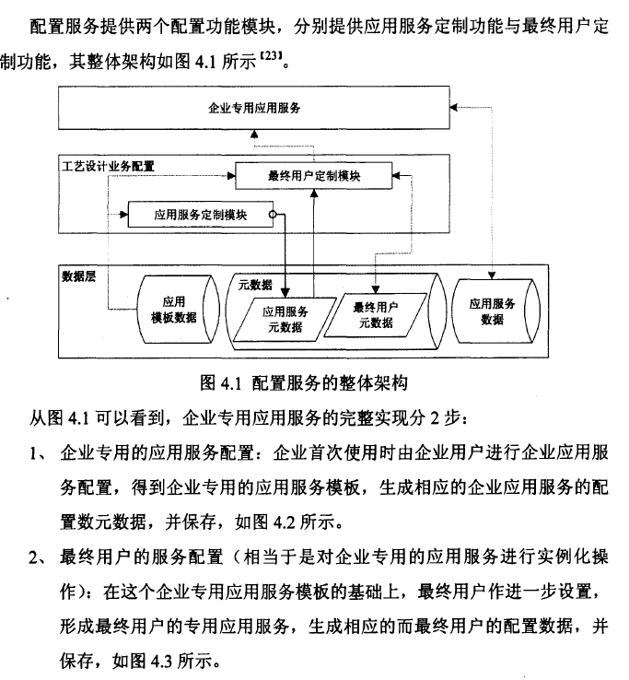

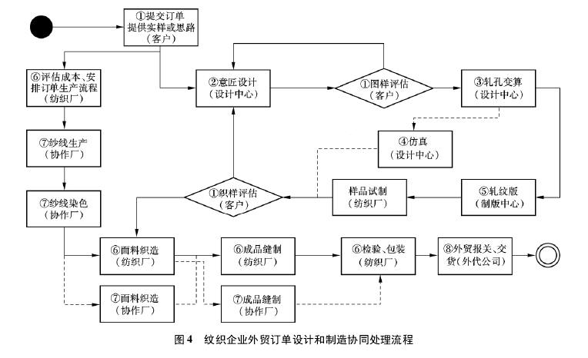

协作厂工作流程—可以改成飞机装配工作流程

微服务中体现负载均衡---对应SaaS服务的第四级成熟度

协作任务—刘欣论文

工艺活动与任务活动在装配过程中是定义与实例的关系，对应于PSL中 Activity类与 Activity-Occurence类之间的关系．

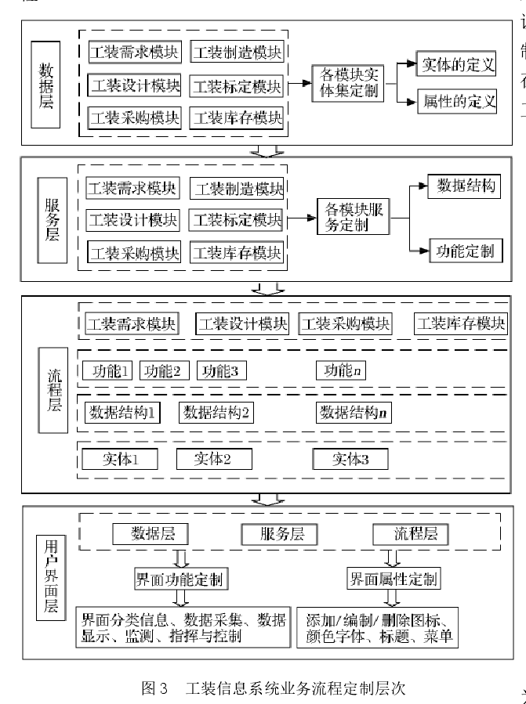[18]

**校对报告**

当前使用的样式是 [北京航空航天大学学报]

当前文档包含的题录共21条

有0条题录存在必填字段内容缺失的问题

所有题录的数据正常

**参考文献**

[1] 吕海洋，杨建军. 基于PSL的制造过程信息模型研究与应用[J]. 制造业自动化. 2010(04): 14-17.

[2] 刘威，乔立红，杨建军. 基于服务的制造数据管理[J]. 计算机集成制造系统. 2009(07): 1342-1348.

[3] 吴坤. 物联网环境下的整车装配过程运行管理方法及应用研究[D]. 合肥工业大学, 2015.

[4] 张勤学，杨建军. 面向复杂产品的装配过程可视化管控系统[J]. 成组技术与生产现代化. 2016(03): 18-24.

[5] 肖海蓉. 基于统一建模语言的软件开发实例[J]. 计算机系统应用. 2013(07): 141-143.

[6] 叶利娜. 基于SaaS模式的工艺设计服务研究[D]. 浙江大学, 2010.

[7] 郭建飞，乔立红. 面向产品全生命周期的产品开发过程建模[J]. 计算机集成制造系统-CIMS. 2004(01): 15-22.

[8] 洪跃山，胡燕. 物料需求计划的实现方法[J]. 电脑与信息技术. 2002(01): 50-52.

[9] 程控革扬. Mrp Ⅱ/ERP原理与应用[M]. 清华大学出版社, 2006.

[10] 面向机械产品装配过程的物料配送方法研究_钱芳[J].

[11] 傅玉颖，潘晓弘. 模糊不确定下多物料库存控制与生产批量优化[J]. 浙江大学学报(工学版). 2008(06): 1046-1050.

[12] 刘检华，林晓青，刘金山，等. 基于工作流的装配车间生产过程计划和控制技术[J]. 计算机集成制造系统. 2010(04): 755-762.

[13] Limère V. To kit or not to kit: optimizing part feeding in the automotive assembly industry[J]. 4OR. 2013, 11(1): 97-98.

[14] 刘蒲. 基于SaaS模式下中小企业信息化建设研究[D]. 延边大学, 2014.

[15] 刘功朝. 基于SaaS模式的企业办公系统设计与实现[D]. 山东大学, 2017.

[16] 刘松. 基于云计算的企业SaaS个性化信息服务系统模型研究[D]. 华侨大学, 2013.

[17] Mietzner R, Leymann F. Generation of BPEL Customization Processes for SaaS Applications from Variability Descriptors[C]. 2008.

[18] 范卫锋，吕锋，贾现召，等. 基于SaaS模式的大型装备制造业工装信息系统研究[J]. 矿山机械. 2014(08): 117-120.